SC&T - 60Мгц для HDCVI/TVI/AHD

60МГц - отлично от обычного
Компания SC&T одной из первых начала разрабатывать устройства по передаче сигналов HDTVI, HDCVI и AHD. Первопроходцами стали устройства передачи по витой паре:
- TTP111HD - пассивный приёмопередатчик,
- TTA111HDT/TTA111TVIT- активные передатчики,
- CD102HD - усилитель-распределитель по коаксиальному кабелю 1:2.
Сегодня мы рады предложить вам новинки: TTP414HD и TPP016HD - усовершенствованные и улучшенные версии своих предшественников, которые, в отличие от обычных передатчиков аналогового видеосигнала обладают высочайшей полосой пропускания – 60МГц.

TTP414HD
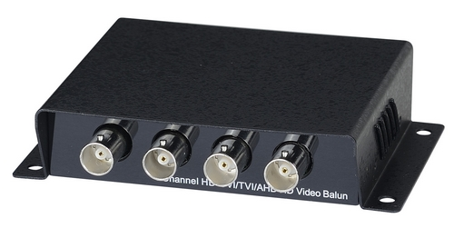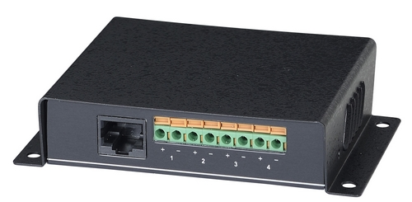

Цена: 56.10 USD
Пассивный (не требующий блока питания) 4-канальный приёмопередатчик сигналов HDCVI/TVI/AHD разрешением до 1080р витой паре СAT5e/6 до 300м(HDCVI/AHD) на расстояние до 200 м (HDTVI). Приемопередатчики TTP414HD могут работать как друг с другом, так и c приемопередатчиками TTP111HD. Комплект из 2-х приемопередатчиков TTP414HD (или TTP414HD+TTP111HD) можно использовать в тех случаях, когда необходимо подключить к системе видеонаблюдения до 4х удаленных HDCVI/TVI/AHD видеокамер, используя более простой в монтаже и более помехозащищенный кабель «витой пары».
Габаритные размеры: 110 х 80.6 х 26.3мм
Диапазон рабочих температур: от -40°C до +55°C
Подробные технические характеристики...

TPP016HD
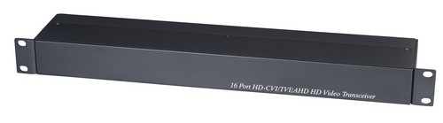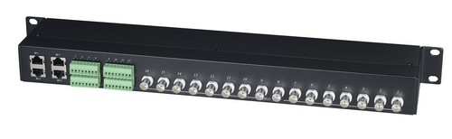

Цена: 438.90 USD
Пассивный (не требующий блока питания) 16-канальный приёмопередатчик сигналов HDCVI/TVI/AHD с разрешением до 1080р по кабелю «витой пары» CAT5e/6 на расстояние до 300 м (HDCVI/AHD), идо 200 м (HDTVI). Приемопередатчики TPP016HD также сочетаются как друг с другом, так и c более ранней версией TTP111HD. Комплект из 2-х приемопередатчиков TPP016HD (или TPP016HD+TTP111HD) можно использовать для подключения к системе видеонаблюдения до 16-ти удаленных HDCVI/TVI/AHD видеокамер с применением витой пары.
Габаритные размеры: 483 х 103.5 х 44мм.
Диапазон рабочих температур: от -40°C до +55°C
Подробные технические характеристики...

5 лет гарантии!

SC&T №1 в России по ассортименту и объёму продаж оборудования по передаче сигналов на рынке систем безопасности!
По вопросам приобретения оборудования обращайтесь к официальным дилерам оборудования SC&T или подробно изучайте оборудование для вашего решения на нашем сайте.

